Flujo de Procesos
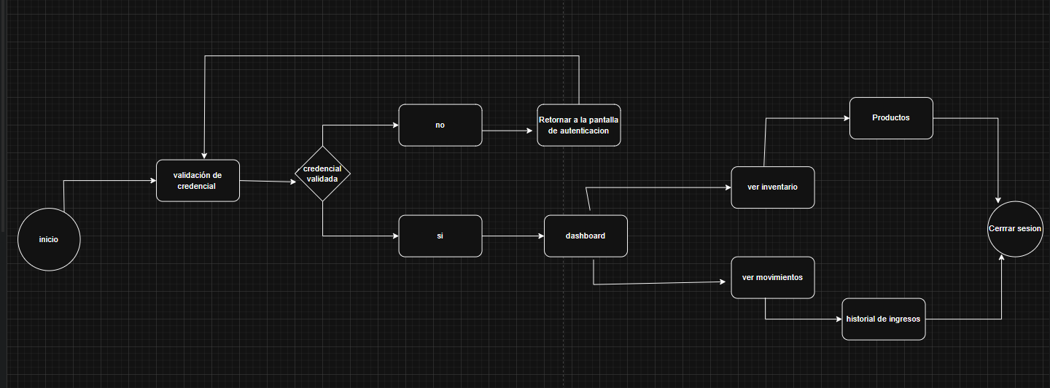
Modelo Entidad-Relación
